Министерство образования Республики Беларусь
Учреждение образования
Белорусский государственный университет информатики и
Радиоэлектроники

Факультет информационных технологий и управления
Кафедра интеллектуальных информационных технологий

Отчет по лабораторной работе №4
по курсу “Логические основы интеллектуальных систем”
Вариант 4

Выполнил:
Студент гр. 321701 Самович В.М.

Проверил: Ивашенко В.П.

Минск 2025
Тема:
Программирование операций логического вывода прикладных и неклассических логик.

Цель:
Приобрести навыки разработки и программирования прикладных систем логического вывода, включая системы неклассического логического вывода.

Задание:
Основываясь на результатах предыдущей лабораторной работы, предложить программное решение следующей задачи: запрограммировать обратный нечёткий логический вывод на основе операции нечёткой композиции {min({1 ∪ {max({0} ∪ {x_{i} + y_{i} - 1}) | i})}.

Формат базы знаний:
<база знаний> ::= <заголовок><таблица следствия><новая строка><таблица правила>|<заголовок><таблица правила><новая строка><таблица следствия>
<заголовок> ::= <имя предиката посылки><новая строка><новая строка>
<имя предиката посылки> ::= <имя>
<следствие> ::= <элементы второго домена><новая строка><степени истинности аргументов следствия><новая строка>
<таблица правила> ::= <элементы первого домена><новая строка><строки таблицы правила><новая строка>
<элементы второго домена> ::= <элемент>|<элемент><разделители><элемент>
<строки таблицы правила> ::= <строка таблицы правила>|<подстрока таблицы правила><новая строка><строки таблицы правила>
<подстрока таблицы правила> ::= <степень принадлежности>|<степень принадлежности><разделители><подстрока таблицы правила>
<степени истинности аргументов следствия> ::= <степень принадлежности>|<степень принадлежности><разделители><степени истинности аргументов следствия>
<элемент> ::= <имя>
<имя> ::= <буква>|<буква><символы>
<символы> ::= <символ>|<символ><символы>
<степень принадлежности> ::= <действительное число с 0 по 1>
<действительное число с 0 по 1> ::= <единица>|<единица><точка><нули>|<действительное число с 0 до 1>
<действительное число с 0 до 1> ::= <ноль>|<ноль><точка><цифры>
<нули> ::= <ноль>|<ноль><нули>
<цифры> ::= <цифра>|<цифра><цифры>
<разделители> ::= <пробел>|<пробел><разделители>
<символ> ::= <буква>|<цифра>
<буква> ::= A|B|C|D|E|F|G|H|I|J|K|L|M|N|O|P|Q|R|S|T|U|V|W|X|Y|Z|a|b|c|d|e|f|g|h|i|j|k|l|m|n|o|p|q|r|s|t|u|v|w|x|y|z
<цифра> ::= 0|1|2|3|4|5|6|7|8|9
<единица> ::= 1
<ноль> ::= 0
<точка> ::= .

Схемы функций программы:
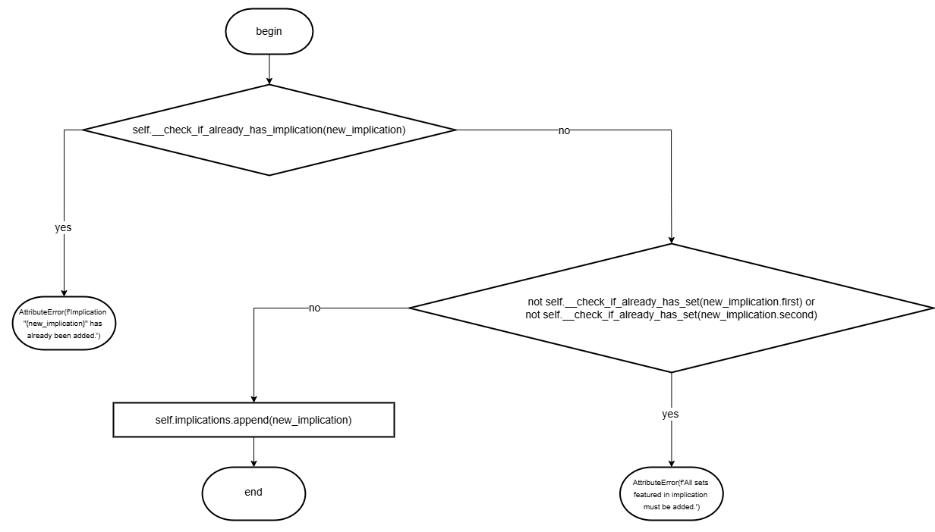

Рис 1. Метод add_implication(self, new_implication :ImplicationScheme) класса InferenceInput

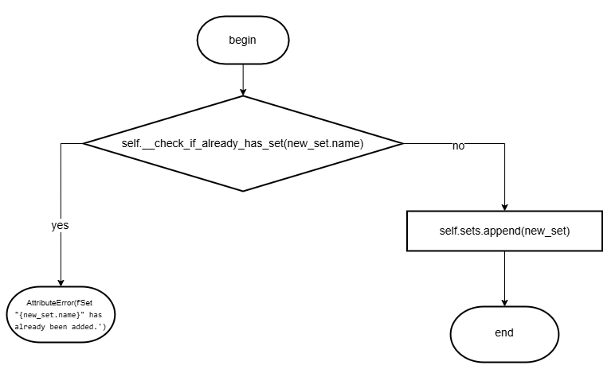
Рис 2. Метод add_set(self, new_set :FuzzySet) класса InferenceInput
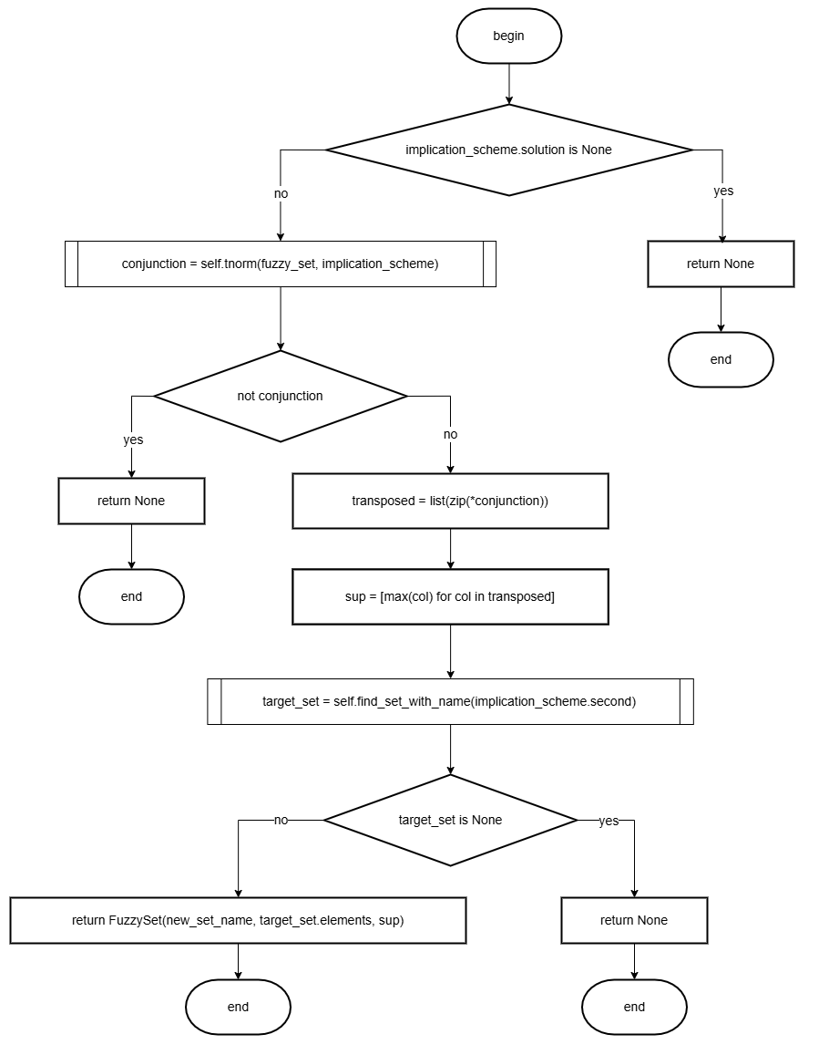

Рис 3. Метод apply_modus_ponens(self, fuzzy_set :FuzzySet, implication_scheme :ImplicationScheme, new_set_name :str) класса InferencePipeline

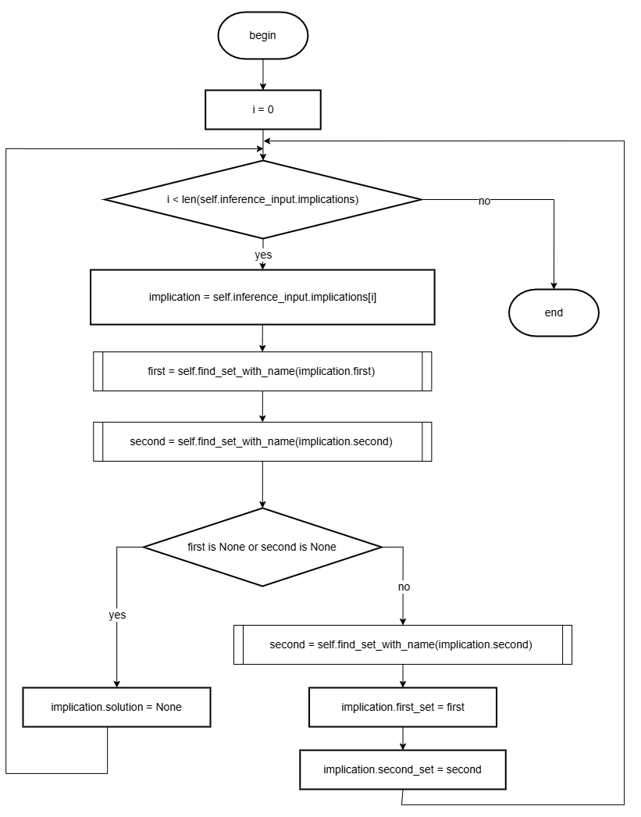

Рис 4. Метод calculate_implications(self) класса InferencePipeline

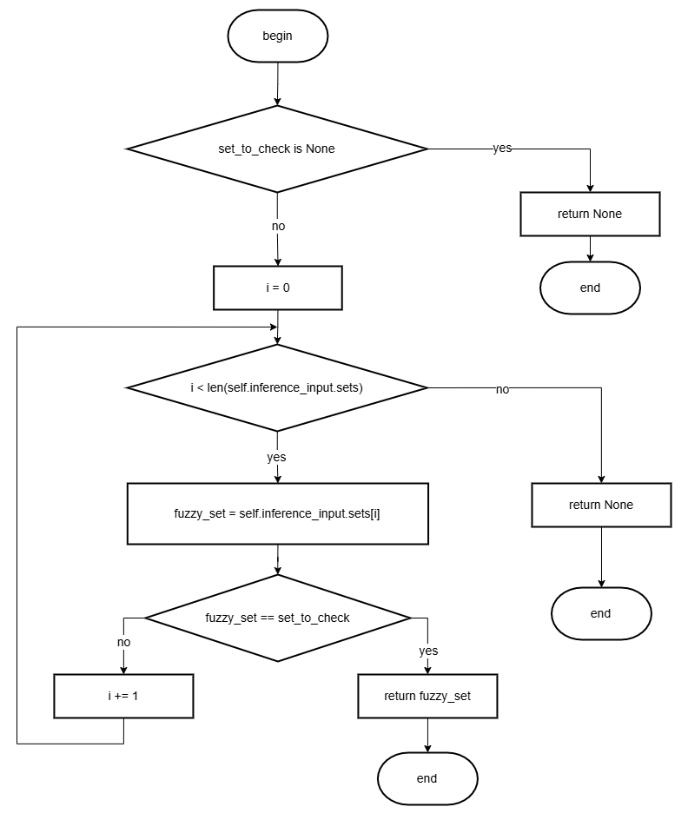
Рис 5. Метод check_for_duplicates(self, set_to_check :FuzzySet) класса InferencePipeline

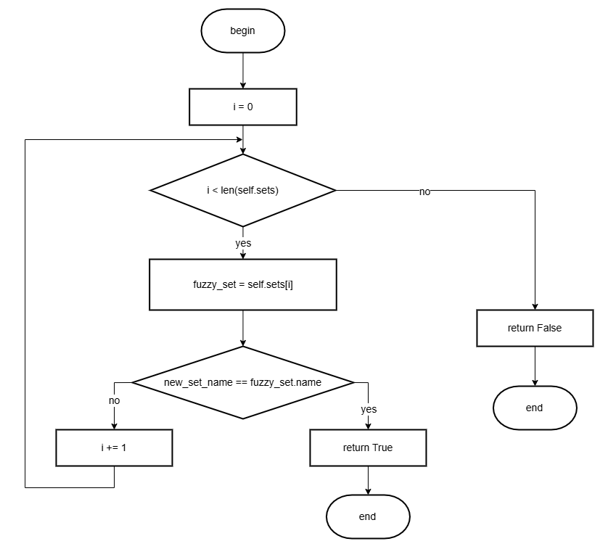
Рис 6. Метод __check_if_already_has_set(self, new_set_name) класса InferenceInput

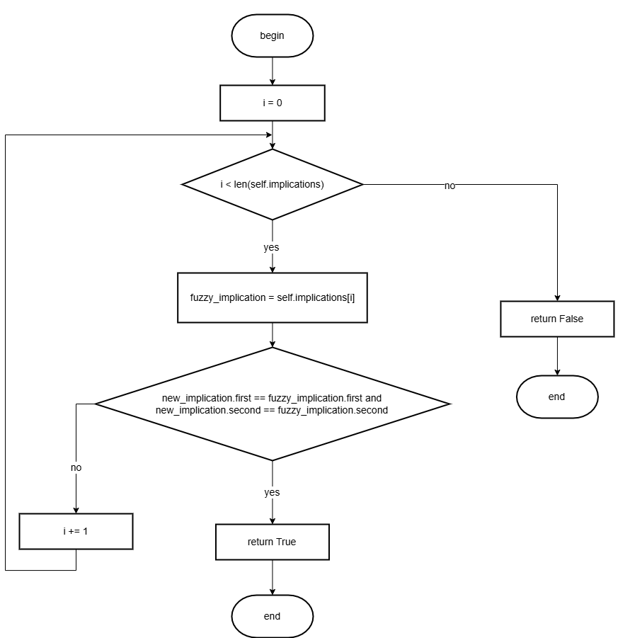

Рис 7. Метод __check_if_already_has_implication(self, new_implication :ImplicationScheme) класса InferenceInput

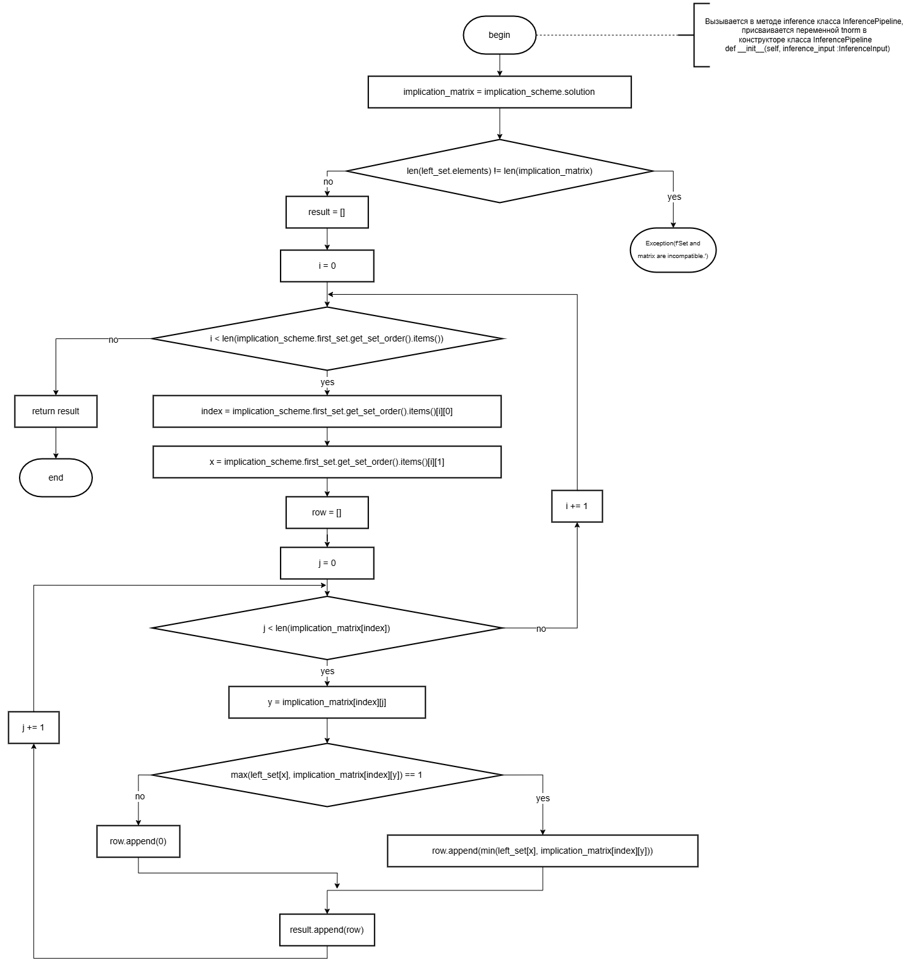
Рис 8. Метод drastic_product(left_set :FuzzySet, implication_scheme :ImplicationScheme) класса InferenceConjunction

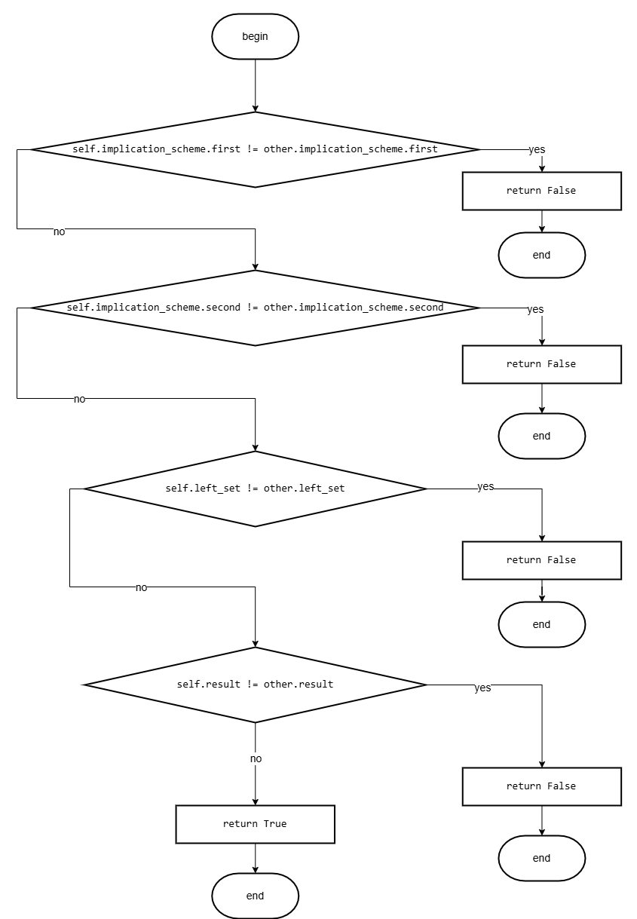
Рис 9. Метод __eq__(self, other) класса InferenceStep
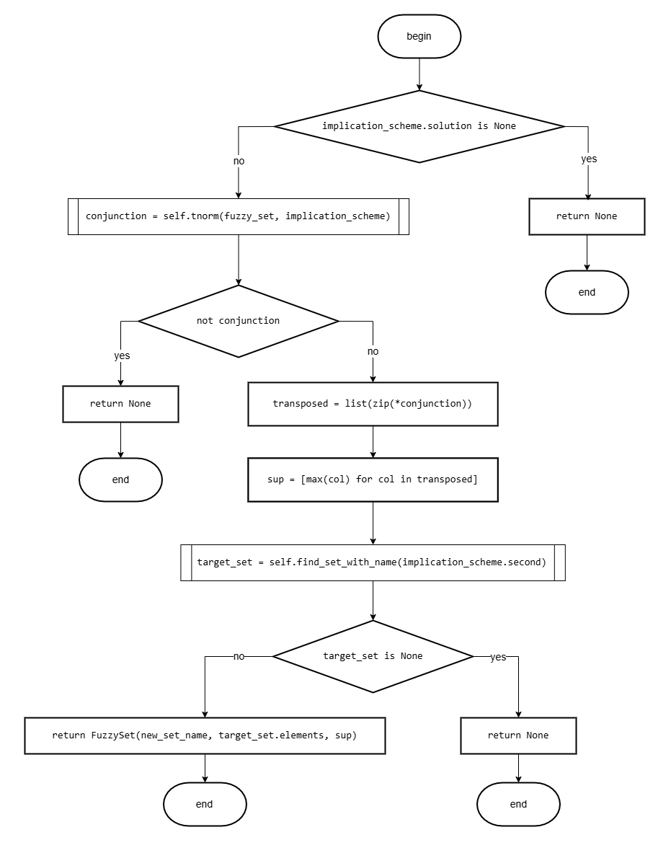
Рис 10. Метод find_compatible_sets(self, implication_scheme :ImplicationScheme) класса InferencePipeline

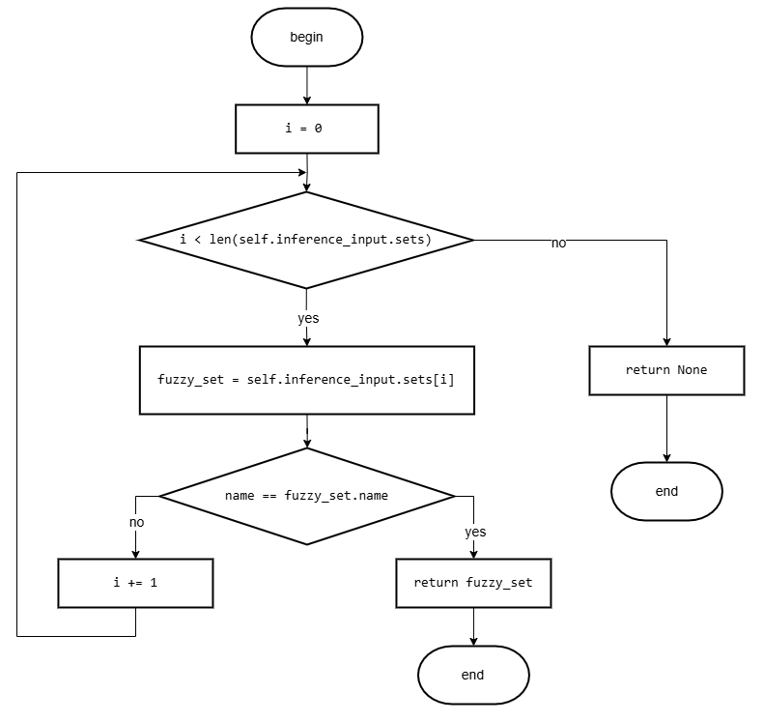
Рис 11. Метод find_set_with_name(self, name :str) класса InferencePipeline

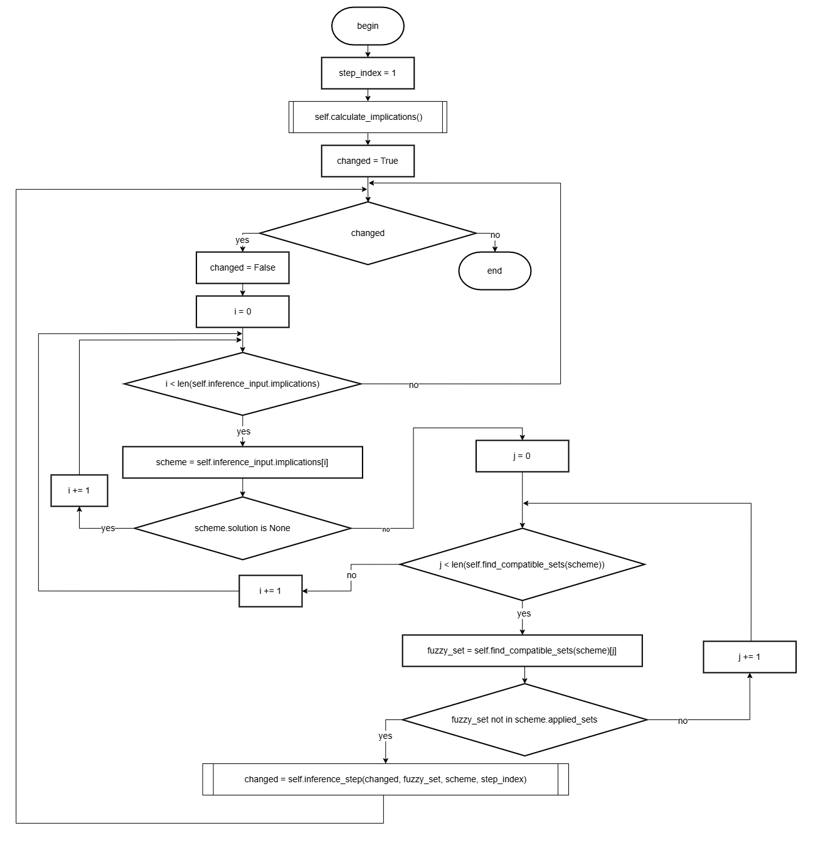
Рис 12. Метод inference(self) класса InferencePipeline

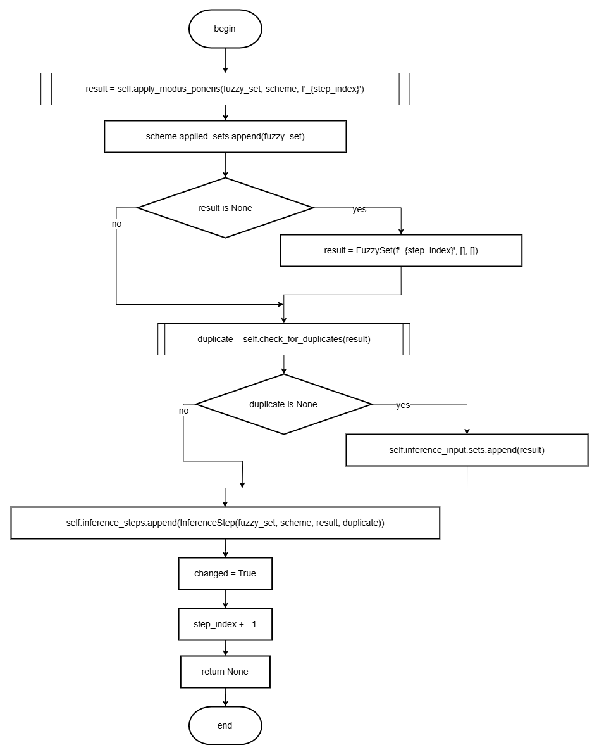
Рис 13. Метод inference_step(self, changed, fuzzy_set, scheme, step_index) класса InferencePipeline

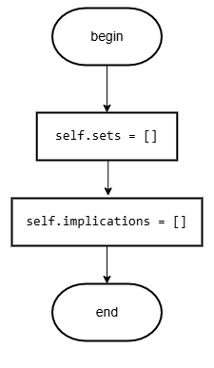
Рис 14. Конструктор __init__(self) класса InferenceInput

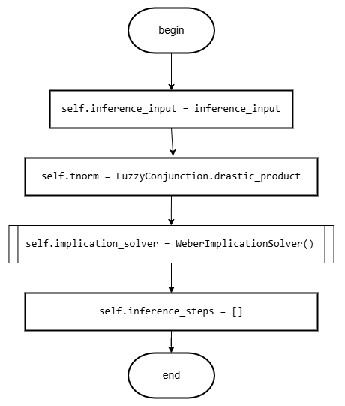
Рис 15. Конструктор __init__(self) класса InferenceInput
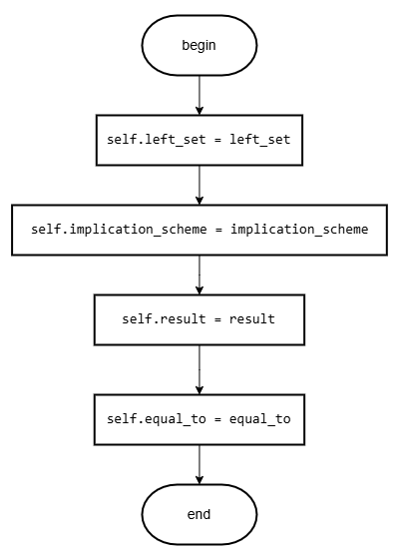
Рис 16. Конструктор __init__(self, left_set, implication_scheme, result, equal_to = None) класса InferenceStep
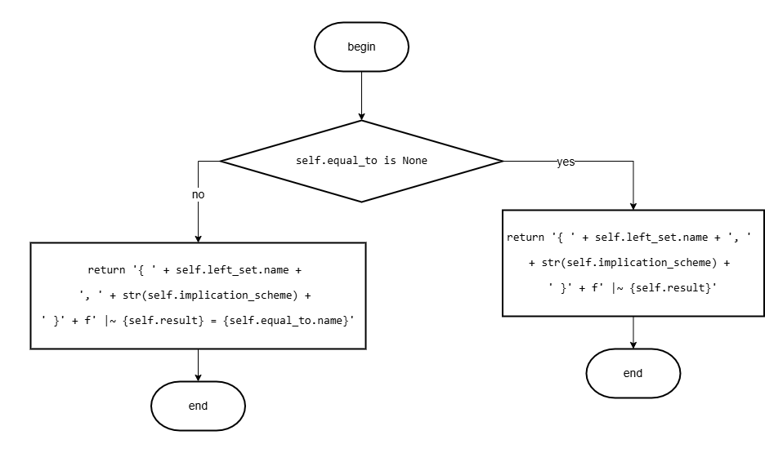
Рис 17. Конструктор __str__(self) класса InferenceStep

Программная реализация:
Для выполнения данной лабораторной работы был использован язык программирования Python. В программе используются такие структуры данных, как список, словарь и кортеж.

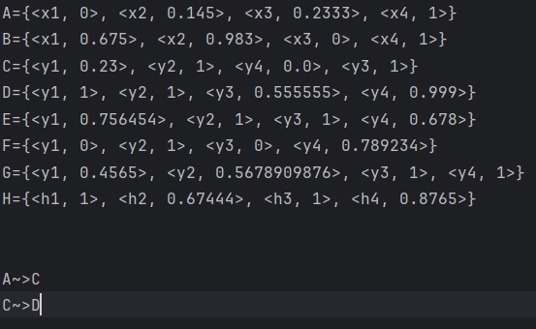

Рис. 18. Входные данные для примера 1

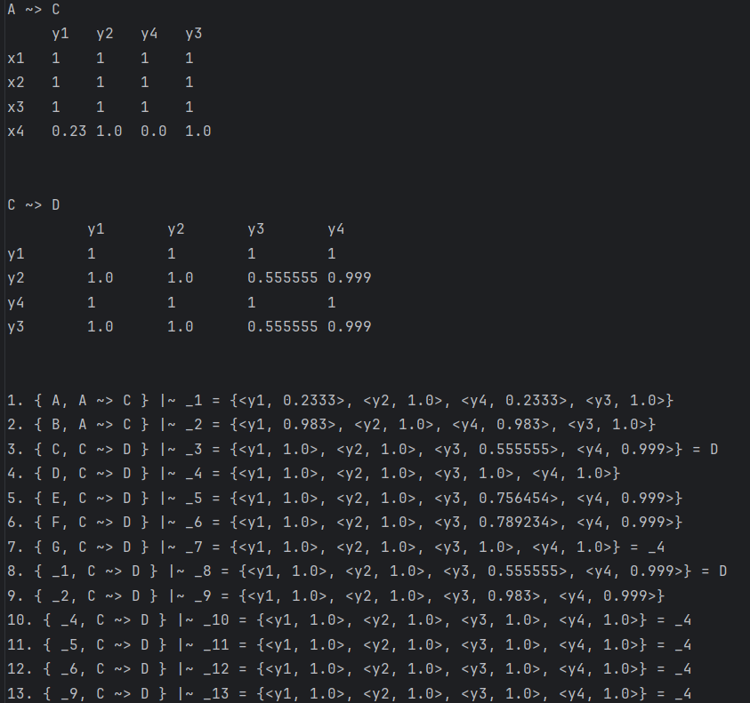
Рис. 19. Результат работы программы для примера 1

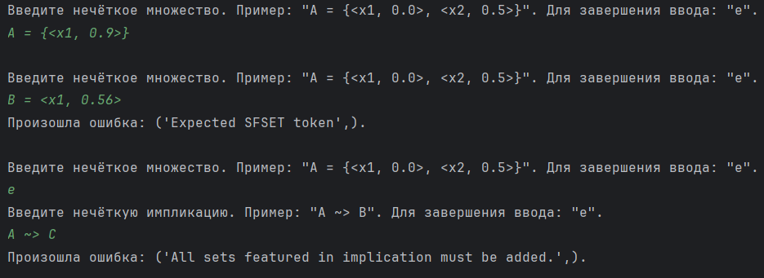
Рис. 20. Пример 2. Поведение программы при вводе некорректных данных

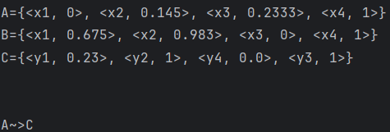
Рис. 21. Пример 3 входные данные

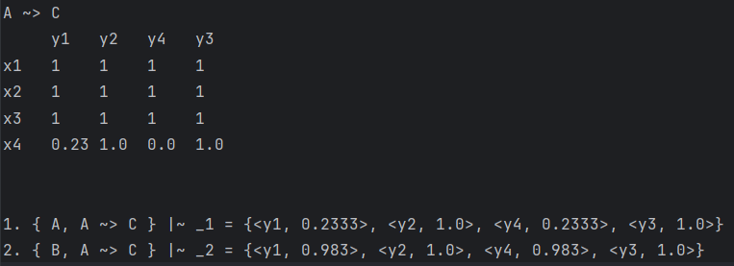
Рис. 22. Пример 3 результат

Контрольные вопросы:
- Всегда ли существует решение системы уравнений, заданной правилом и следствием?
Нет, решение может не существовать. Пример для {min({1 ∪ {max({0} ∪ {x_{i} + y_{i} - 1}) | i})}:
y1 y2
0.9 0.8

x1 x2
0.79 0.79
0.79 0.79

∅ э <PREMISE(x1), PREMISE(x2)>
- При каких правилах и следствии множество наборов значений посылочного предиката для набора всех аргументов посылки не будет прямым (декартовым) произведением всех множеств значений предиката для каждого аргумента посылки?
$$∀ y_{i}∀ c_{j}∃ x_{i} ∈\left[0;1\right]: sup⁡(\{min(\{1 ∪ \{max(\{0\} ∪ \{xi + yi - 1\}) | i\})\})\})≠ c_{j}$$

- Какое минимальное количество переменных необходимо при выполнении условий предыдущего вопроса?
Минимально необходимо, чтобы две переменные принадлежали области отправления посылки, так как декартово произведение является бинарной операцией, а для неё необходимо два множества.
Вывод:
В ходе работы были приобретены навыки программирования алгоритмов обработки данных в неклассических логических моделях решения задач.
Теоретические сведения были взяты из следующих источников:
- Логические основы интеллектуальных систем. Практикум: учебно-методическое пособие / В. В. Голенков, В. П. Ивашенко, Д. Г. Колб, К. А. Уваров. – Минск: БГУИР, 2011.

